班级  Klass | DW2-Hanyu | 教室  Klassrum | A206
老师  Laoshi | Zhang Laoshi | 电话  Mobil | 0728727188
邮箱地址  E-mail | sunny.zhang.qing@gmail.com | 上课日期  Datum | 2016-10-15

Mål: Lära 《中文好学》Kinesiska kapital2 och SHUO HUA .

Material:
Lärobok ，tecken kort, Youtube
Tidsplan:3 lektioner

上课内容 lektionsinnehåll

第一课时: ＫＬ 9:45 －10:25

1) Skrev tillsammans 我，你，他，好
2) Läsa tecken kort snabbt en efter en. 14 grundläggande ord och
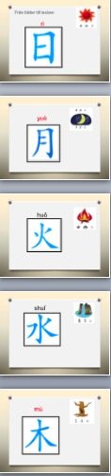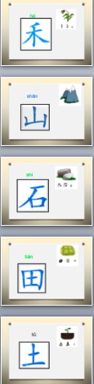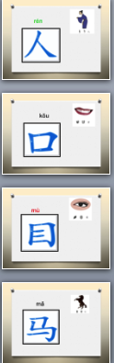
3)Öva dialog med partner.
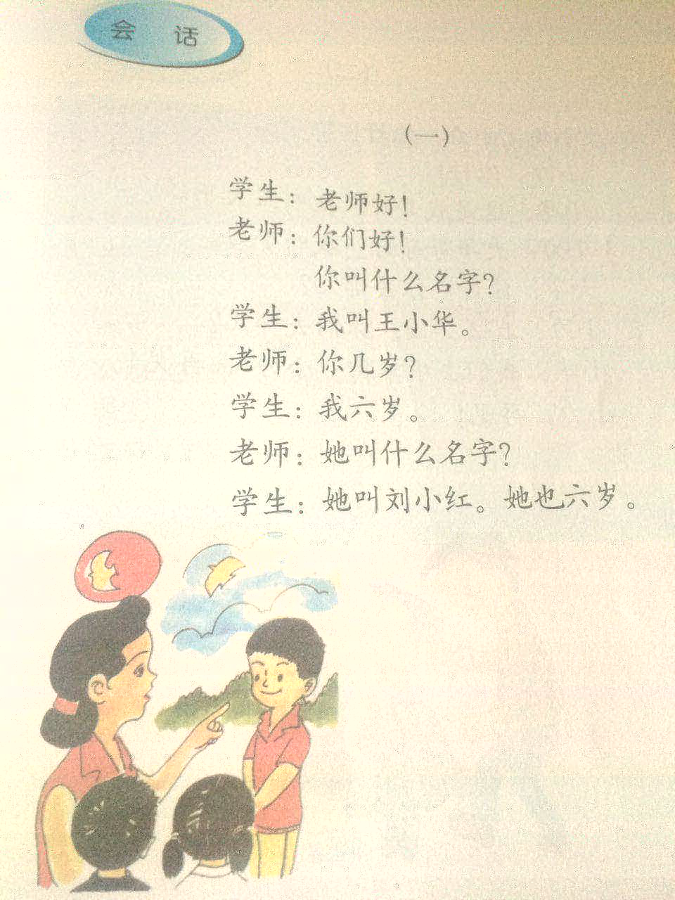

3) Titta på filmen
《巧虎学汉字3》
多、少、大、小、高
第二课时: ＫＬ 10:55 －11:20
1) Spela spelet
Två studenter spelar tillsammans. Gissa ord, vem kommer att få fler steg? 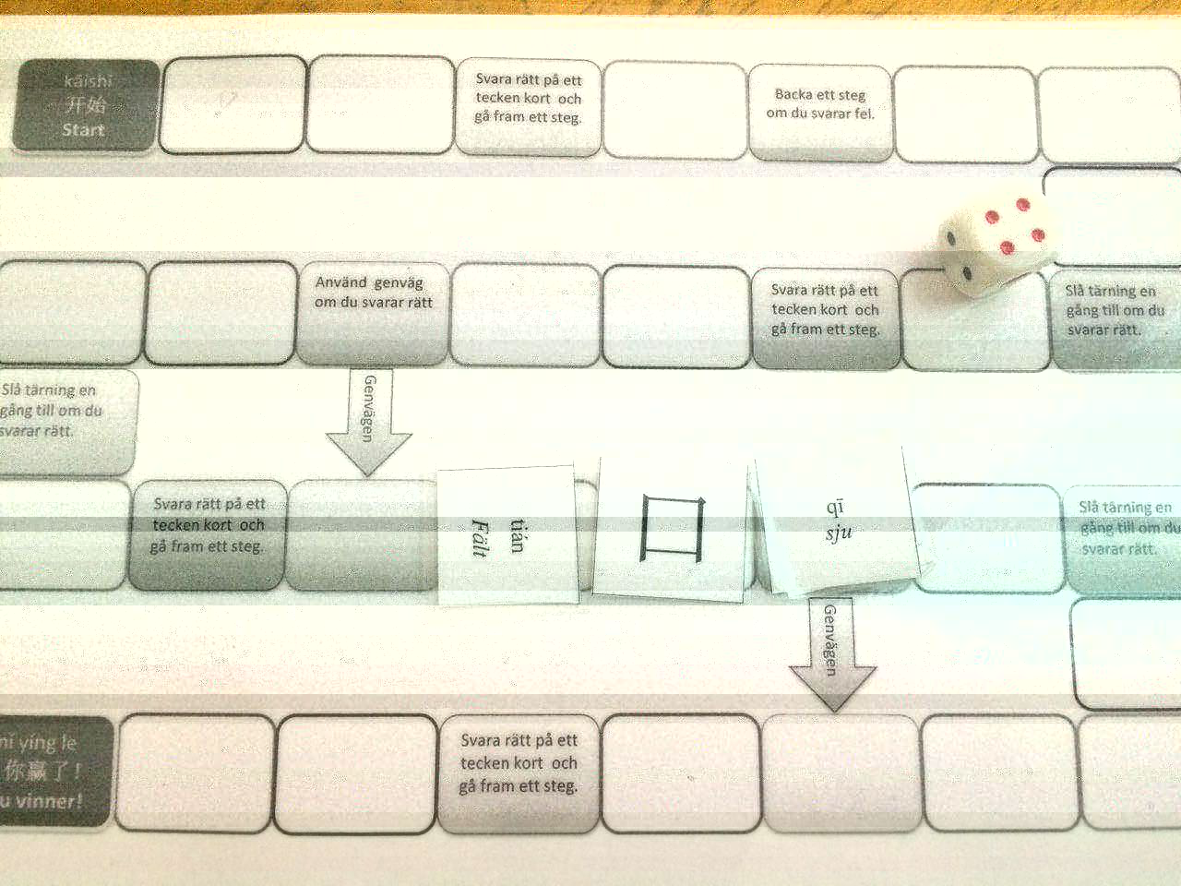
2) Lära
我叫云云
你叫大大
他叫山山
叫 jiào heter
我是云云
是shì är

第三课时: K L 11:40 -12:15

1) Skriv tecknen
Skriva på tavlan och uppmärksamma ordningen av orden
叫 是
2) 他和她的区别和认知
skillnader mellan 他 （han）och 她 （hon）

Hemläxa:
Testa hur många ord eleverna vet.
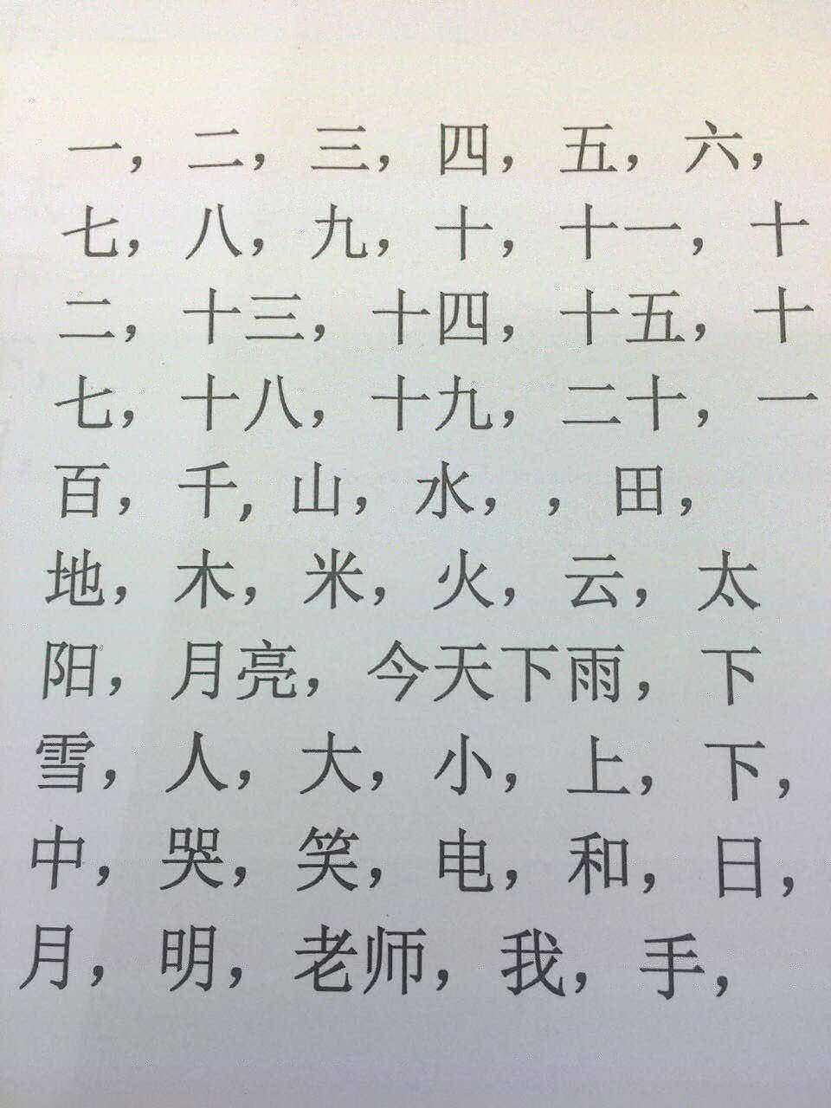

上课学生Nörvarolistan
学生姓名 | 本周是否到课 närvarande på lektionen
Necole | J
Linn | J
David Zhou | J
Oliver | J
Harda | N
Mina | N
Lucas | J
Fei Fei | J
Nils | J
Carl | J

